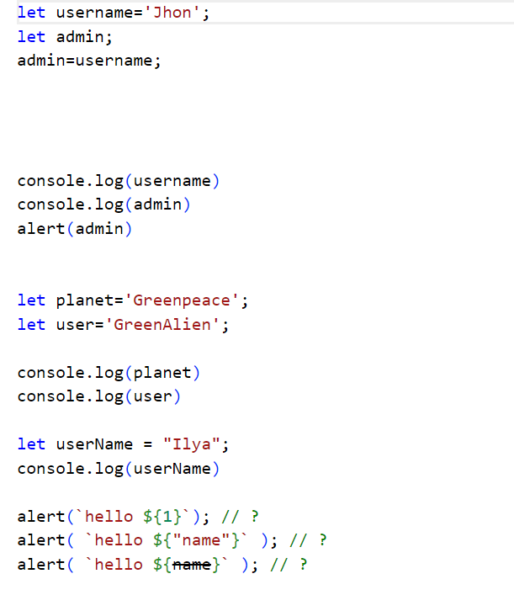

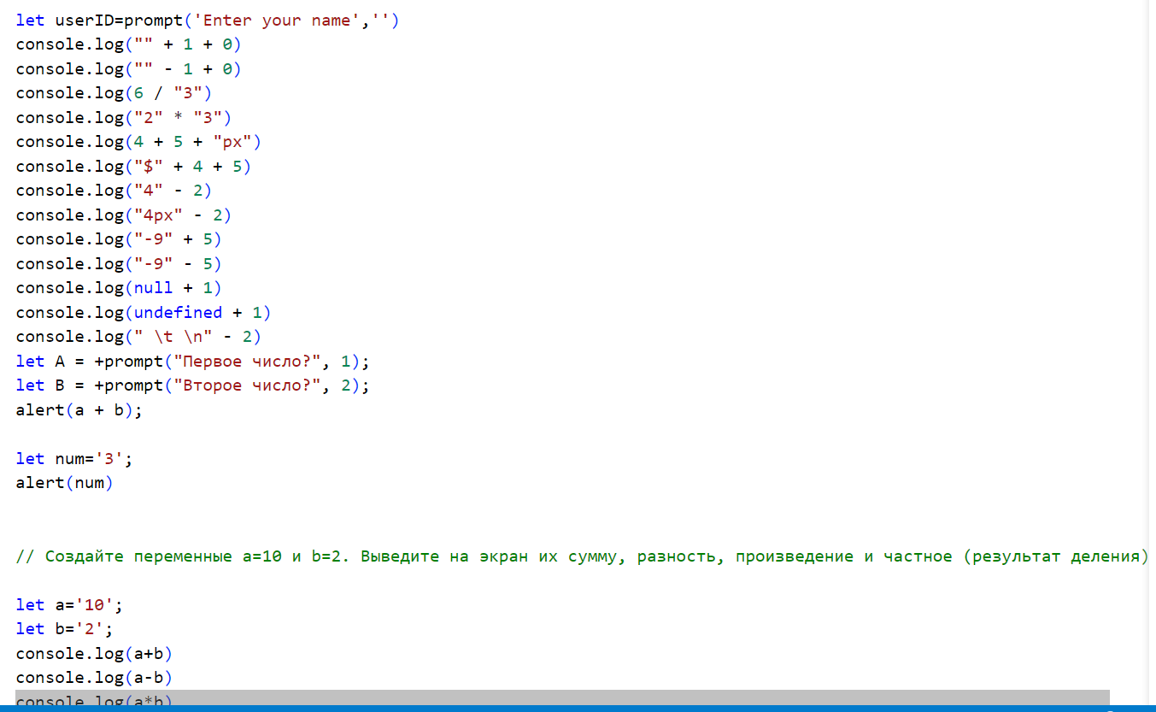

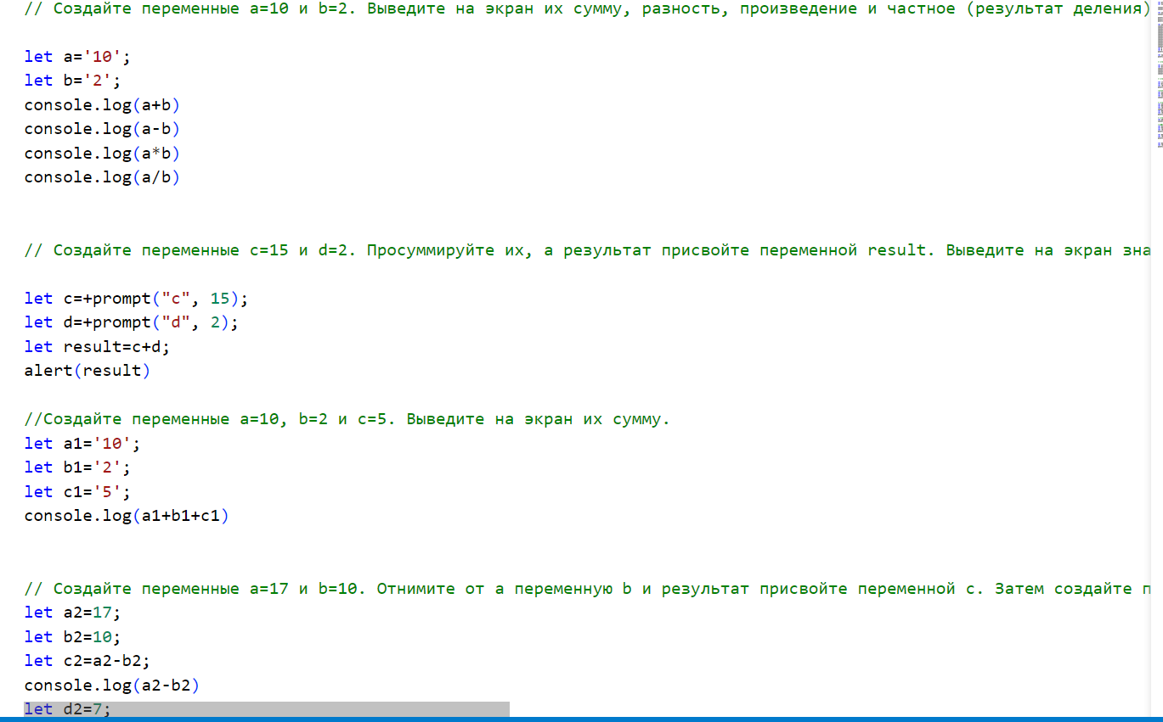

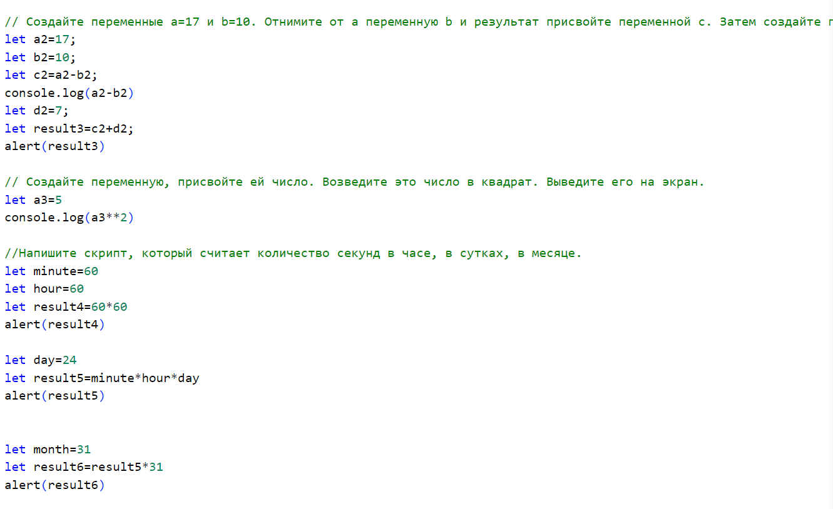

let username='Jhon';

let admin;

admin=username;

console.log(username)

console.log(admin)

alert(admin)

let planet='Greenpeace';

let user='GreenAlien';

console.log(planet)

console.log(user)

let userName = "Ilya";

console.log(userName)

alert(`hello ${1}`); // ?

alert( `hello ${"name"}` ); // ?

alert( `hello ${name}` ); // ?

let userID=prompt('Enter your name','')

console.log("" + 1 + 0)

console.log("" - 1 + 0)

console.log(6 / "3")

console.log("2" \* "3")

console.log(4 + 5 + "px")

console.log("$" + 4 + 5)

console.log("4" - 2)

console.log("4px" - 2)

console.log("-9" + 5)

console.log("-9" - 5)

console.log(null + 1)

console.log(undefined + 1)

console.log(" \t \n" - 2)

let A = +prompt("Первое число?", 1);

let B = +prompt("Второе число?", 2);

alert(a + b);

let num='3';

alert(num)

// Создайте переменные a=10 и b=2. Выведите на экран их сумму, разность, произведение и частное (результат деления).

let a='10';

let b='2';

console.log(a+b)

console.log(a-b)

console.log(a\*b)

console.log(a/b)

// Создайте переменные c=15 и d=2. Просуммируйте их, а результат присвойте переменной result. Выведите на экран значение переменной result.

let c=+prompt("c", 15);

let d=+prompt("d", 2);

let result=c+d;

alert(result)

//Создайте переменные a=10, b=2 и c=5. Выведите на экран их сумму.

let a1='10';

let b1='2';

let c1='5';

console.log(a1+b1+c1)

// Создайте переменные a=17 и b=10. Отнимите от a переменную b и результат присвойте переменной c. Затем создайте переменную d, присвойте ей значение 7. Сложите переменные c и d, а результат запишите в переменную result. Выведите на экран значение переменной result.

let a2=17;

let b2=10;

let c2=a2-b2;

console.log(a2-b2)

let d2=7;

let result3=c2+d2;

alert(result3)

// Создайте переменную, присвойте ей число. Возведите это число в квадрат. Выведите его на экран.

let a3=5

console.log(a3\*\*2)

//Напишите скрипт, который считает количество секунд в часе, в сутках, в месяце.

let minute=60

let hour=60

let result4=60\*60

alert(result4)

let day=24

let result5=minute\*hour\*day

alert(result5)

let month=31

let result6=result5\*31

alert(result6)